Universidade Federal de Minas Gerais
Escola de Educação Física, Fisioterapia e Terapia Ocupacional
Programa de Pós-Graduação em Ciências do Esporte

 |  |  |  |  |  | Itens avaliados |  |  |  |  |  | Total
Inscrição |  | Resultado |  |  |  | 1 |  |  | 2
1 |  | Aprovado |  |  |  | 50 |  |  | 21 |  |  | 71,0
2 |  | Aprovado |  |  |  | 50 |  |  | 50 |  |  | 100,0
3 |  | Aprovado |  |  |  | 50 |  |  | 34 |  |  | 84,0
4 |  | Aprovado |  |  |  | 50 |  |  | 30 |  |  | 80,0
5 |  | Aprovado |  |  |  | 50 |  |  | 25 |  |  | 75,0
6 |  | Aprovado |  |  |  | 50 |  |  | 20 |  |  | 70,0
7 |  | Aprovado |  |  |  | 50 |  |  | 50 |  |  | 100,0
8 |  | Aprovado |  |  |  | 50 |  |  | 50 |  |  | 100,0
9 |  | Aprovado |  |  |  | 50 |  |  | 35 |  |  | 85,0
10 |  | Aprovado |  |  |  | 50 |  |  | 20 |  |  | 70,0
11 |  | Reprovado |  |  |  | 50 |  |  | 14 |  |  | 64,0
12 |  | Aprovado |  |  |  | 50 |  |  | 32 |  |  | 82,0
Os pedidos de recurso deverão ser encaminhados via e-mail para a secretaria.

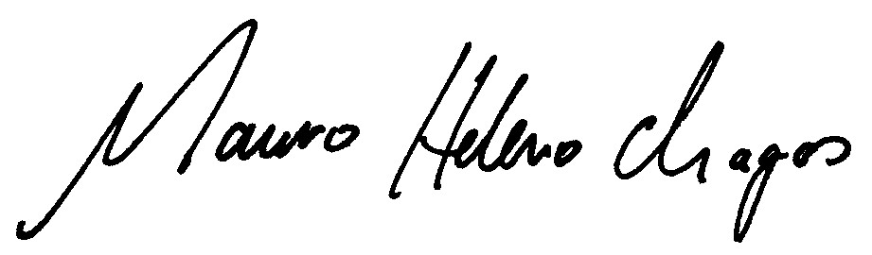
Prof. Dr. Mauro Heleno Chagas
Coordenador do Colegiado do Programa de
Pós-Graduação em Ciências do Esporte
EEFFTO/UFMG

